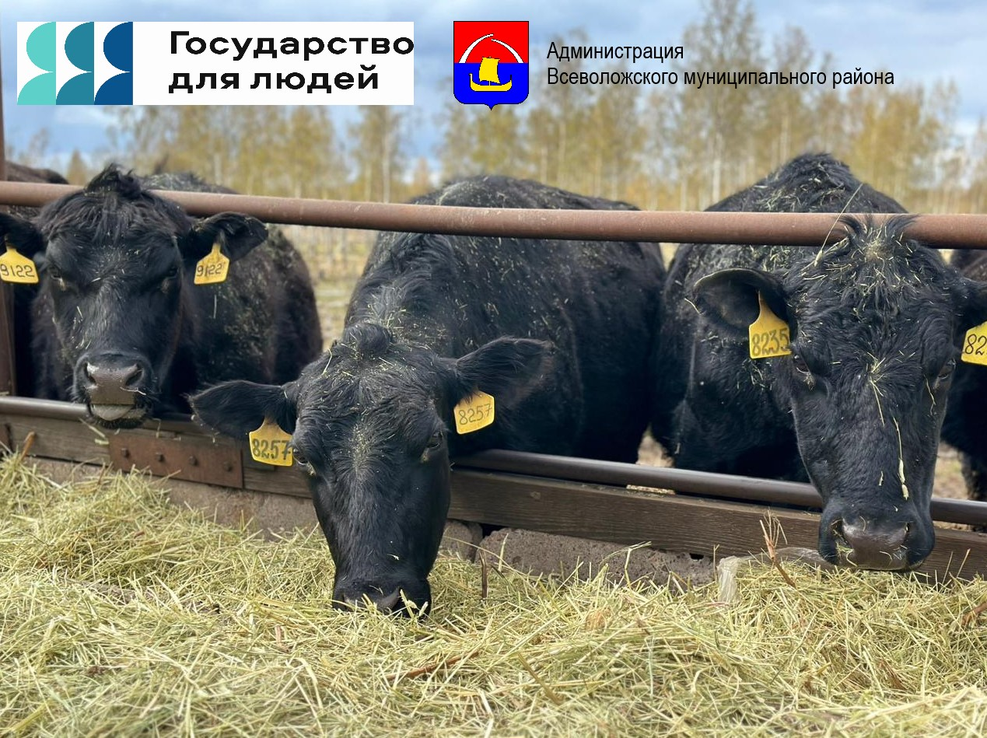

Внимание владельцев личных подсобных хозяйств и крестьянских (фермерских) хозяйств!!!
Обращаем Ваше внимание, что в соответствии с муниципальной программой «Развитие сельского хозяйства Всеволожского муниципального района» вы можете возместить часть затрат по приобретению комбикорма на содержание сельскохозяйственных животных и птицы.
Порядок предоставления субсидии размещен на официальном сайте администрации Всеволожского муниципального района в сети интернет: https://www.vsevreg.ru – Администрация – Муниципальные программы - Развитие сельского хозяйства Всеволожского муниципального района.
По всем вопросам относительно предоставления субсидии обращайтесь по телефону 8(81370)24-725, добавочный 463.

